INDICAÇÃO Nº 4024/2019

Súmula - Indico ao Poder Executivo Municipal, na pessoa do Excelentíssimo Senhor Igor Soares Ebert, Prefeito Municipal, a necessidade de manutenção e concretagem/pavimentação, das ruas Mangueiras; Maracujazeiro e Senaduva no bairro Santo Antônio, nesta municipalidade.

INDICO à Mesa, na forma regimental vigente, seja oficiado ao Poder Executivo Municipal, na pessoa do Excelentíssimo Senhor Igor Soares Ebert, Prefeito Municipal, sobre a necessidade de manutenção e concretagem/pavimentação das ruas Mangueiras; Maracujazeiros e Senaduva no bairro Santo Antônio, nesta municipalidade.

Justificativa
Senhor Presidente; -
Senhores Vereadores; -
Senhoras Vereadoras; -

Visando contemplar pedidos feitos por moradores desta região, que já sinalizaram a necessidade de manutenção concretagem/pavimentação das vias supramencionadas, é extremamente necessário a viabilização de tal obra. Segundo os moradores, essas ruas tem um grande número de famílias, essas pessoas vêm enfrentando com grandes dificuldades de se locomover por essas ruas, seja a pé, de carro ou de motocicleta. Essa via é uma importante ligação do bairro para os munícipes se deslocarem para o trabalho, escola, pronto socorro, UBS e comércio local.
As ruas mencionadas atualmente encontram-se com seu pavimento danificado precisando de reparos, e por esse motivo existe a dificuldade de circulação de vans escolares, coleta de lixo, veículos de emergência (Ambulância, Bombeiros e Policia Militar, GCM), abastecimento de agua pelo caminhão pipa, fornecimento de botijões de gás, etc. Diante do exposto, e visando uma solução viável para esta problemática, coloco a presente propositura para apreciação do plenário, e conto com o apoio dos nobres pares para aprovação.

Sala das Sessões Bemvindo Moreira Nery, 18 de novembro de 2019.
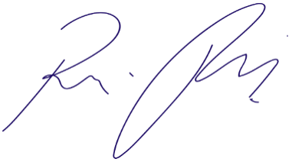
Vereador Rafael Alan de Moraes Romeiro
Professor Rafael
Presidente
PODEMOS

